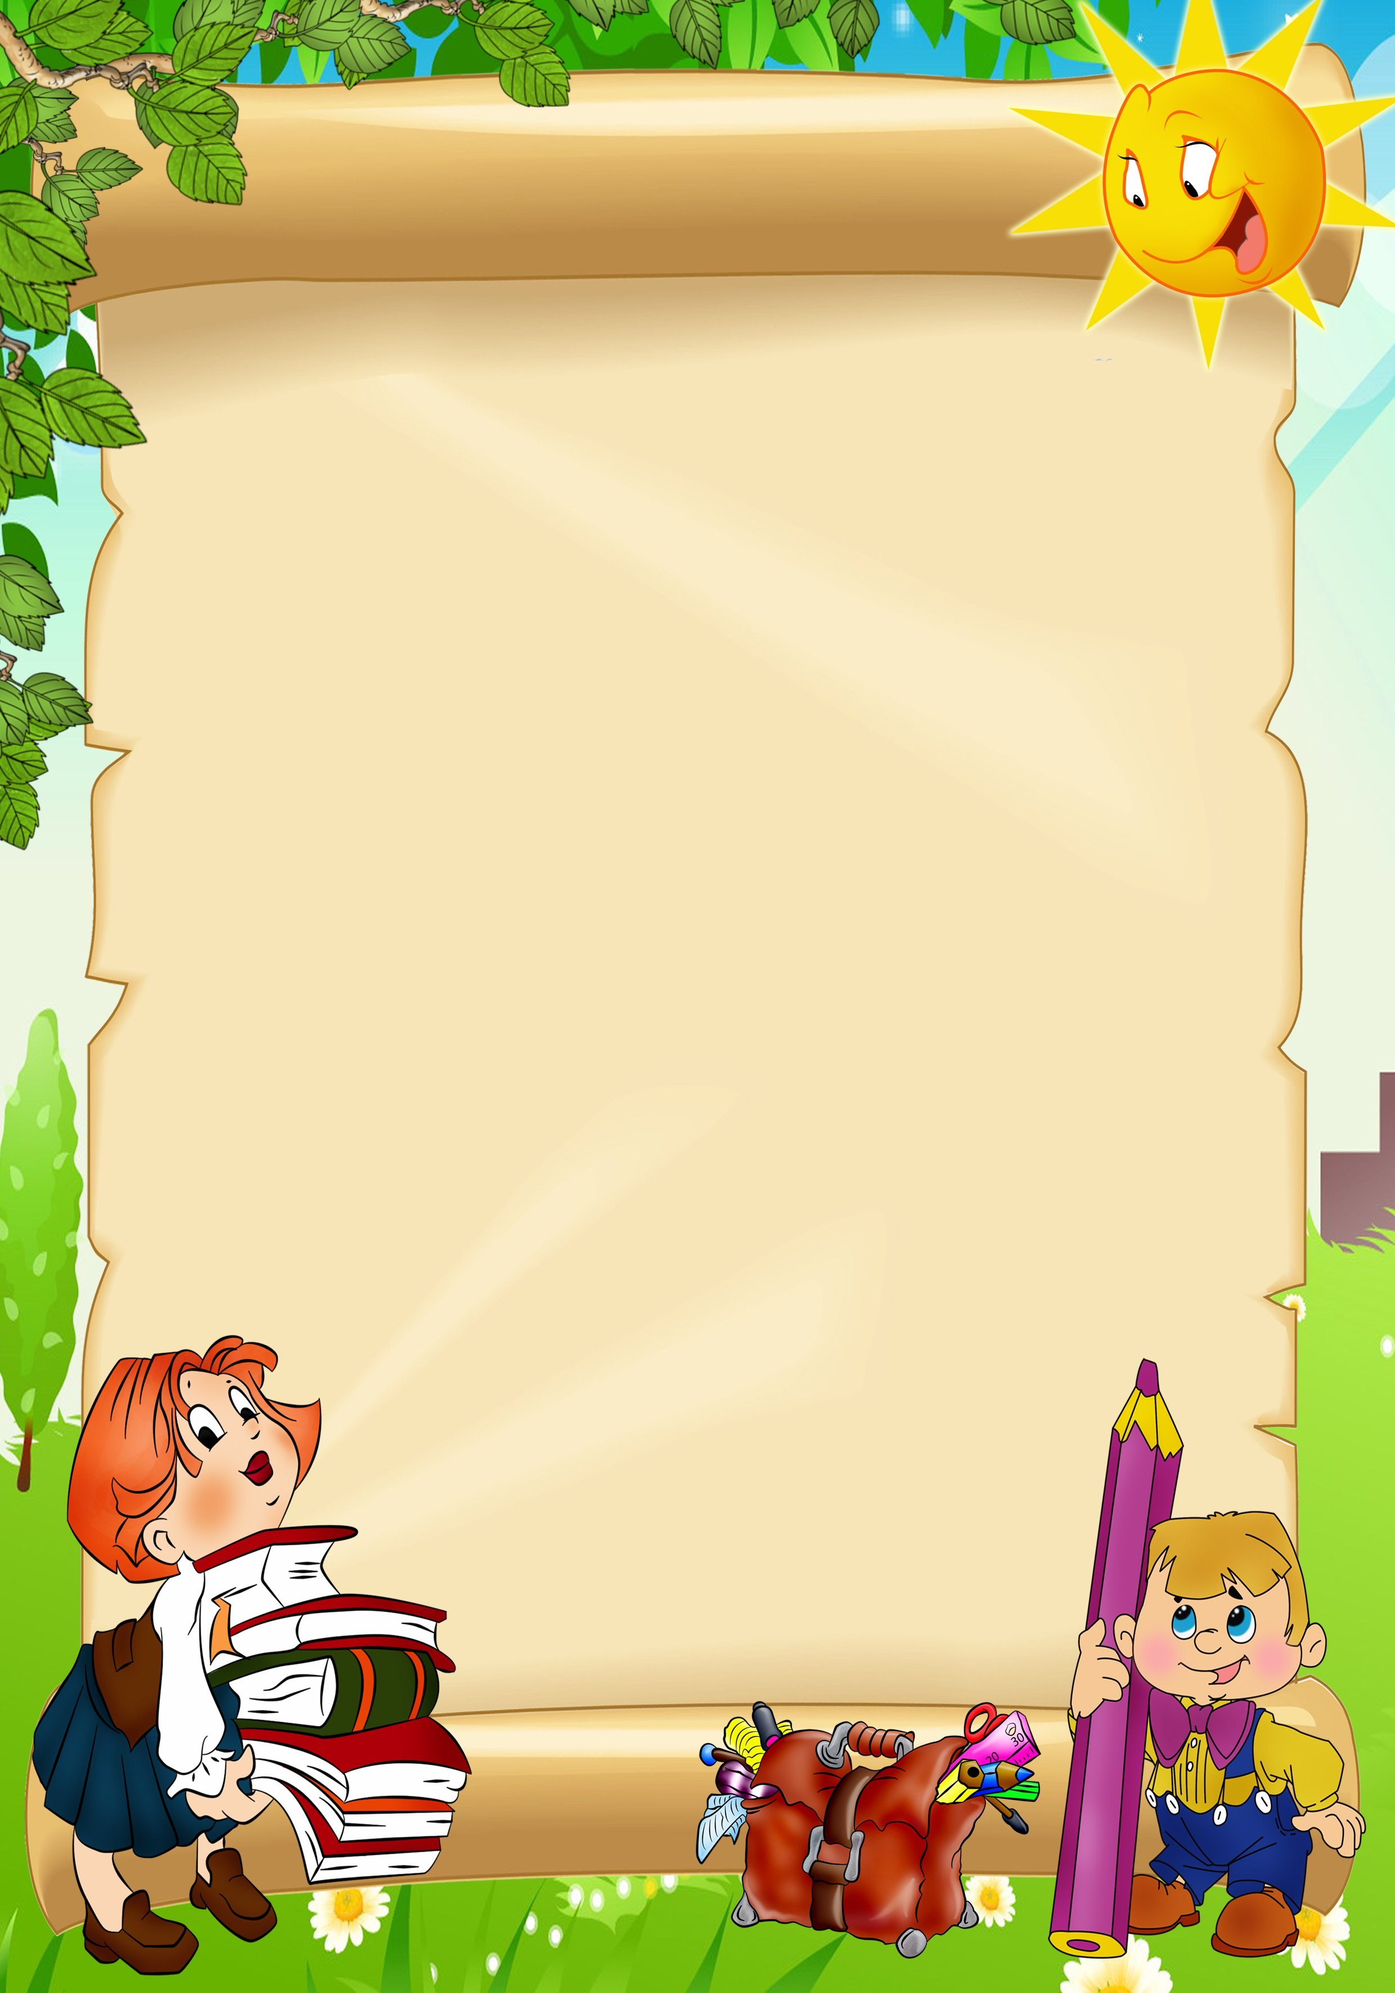

Консультация
«Развитие связной речи у детей младшего дошкольного возраста»

Подготовила воспитатель
Яковченко В.Н.

Основы формирования коммуникативных процессов происходят в младшем дошкольном возрасте. Но, зачастую, педагогами и родителями данному аспекту отводится не достаточное количество времени. А именно основы, заложенные в младшем дошкольном возрасте, определяют вектор направления развития связной речи у детей. Поэтому использование различных педагогических приемов и методов его развития требуют дополнительного анализа, подготовки педагога и разработки дидактического материала.
Цель: развитие связной речи у детей младшего дошкольного возраста
Задачи:
- теоретический анализ литературы по проблемам формирования связной речи у детей дошкольного возраста;
- рассмотрение особенностей младшего дошкольного возраста в развитии коммуникативных навыков детей;
- подбор дидактических материалов для развития коммуникативных навыков детей младшего дошкольного возраста;
- диагностика уровня развития связной речи детей младшего дошкольного возраста.
- проведение НОД по формированию связной речи у детей младшего дошкольного возраста.
В рамках проведенного теоретического анализа литературы, под связной речью дошкольников следует понимать единое структурное целое, связанное по мысли, речевые законченные отрезки. То есть, развитие связной речи влияет на целостное представление об окружающем мире, помогает осмыслить и быстрее понять процессы и явления.
Дети младшего дошкольного возраста, в силу возрастных особенностей, приходят в младшую группу детского сада, не всегда владеют навыками связной речи. Моя задача как воспитателя обратить на это внимание в процессе своей педагогической деятельности, в беседе с родителями. Именно младший дошкольный возраст является наиболее благоприятным для развития речевой функции.
Стоит отметить, что речь маленького ребёнка сначала зачастую не образует связного смыслового целого, то есть ее сложно понять без конкретного контекста ситуации, в которой находился ребенок и которую он описывает. Что бы это исправить необходимо, формировать смысловое содержание его речи.

Реализация ФГОС предусматривает обучение детей диалогической и монологической речи. Работа по развитию диалогической речи направлена на формирование умений, необходимых для общения. Именно эта форму общения необходимо развивать у детей младшего дошкольного возраста. Это необходимо для успешного процесса адаптации к детскому саду, для умений взаимодействовать с другими детьми. Стоит отметить, что участвовать в диалоге иногда бывает сложнее, чем строить монологическое высказывание, так как в данном процессе помимо выстраивания своей речи, необходимо воспринимать речь собеседника. То есть участие в диалоге требует сложных умений: слушать и правильно понимать мысль, выражаемую собеседником; формулировать в ответ собственное суждение, правильно выражать его средствами языка; менять вслед за мыслями собеседника тему речевого взаимодействия; поддерживать определенный эмоциональный тон; следить за правильностью языковой формы, в которую облекаются мысли; слушать свою речь, чтобы контролировать ее нормативность и, если нужно, вносить соответствующие изменения и поправки.
В группе младшего дошкольного возраста задача развития понимания речи окружающих и использования активной речи детей как средства общения. Детей необходимо учить выражать просьбы и желания словом, отвечать на некоторые вопросы взрослых (Кто это? Что делает? Какой? Какая?). Развивают инициативную речь ребенка, побуждают его обращаться к взрослому и детям по различным поводам, формируют умение задавать вопросы.
В младшем дошкольном возрасте необходимо добиваться, чтобы каждый ребенок легко и свободно вступал в общение со взрослыми и детьми, учить детей выражать свои просьбы словами, понятно отвечать на вопросы взрослых, подсказывать ребенку поводы для разговоров с другими детьми. Следует воспитывать потребность делиться своими впечатлениями, рассказывать о том, что сделал, как играл, привычку пользоваться простыми формулами речевого этикета (здороваться, прощаться в детском саду и семье), поощрять попытки детей задавать вопросы по поводу ближайшего окружения (Кто? Что? Где? Что делает? Зачем?).
В процессе своей педагогической деятельности с детьми младшего дошкольного возраста мной используются разработанные сюжетные картинки, на основе русских народных сказок. На мой взгляд, именно сюжетно-образное восприятие помогает формировать связную речь ребенка. Используя картинки, сначала необходимо выстроить у ребенка возможность участия в диалоге со взрослым, сверстниками, затем по тем же картинкам ребенок учится составлять монологи, описывая действия, сюжет. Поэтому подобранные картинки должны представлять собой серию по определенной тематике, с усложнением сюжета изображения.
Первый этап – это рассматривание картинки, но так как дети младшего дошкольного возраста редко могут молча смотреть на картинку, необходимо поддерживать разговор, в процессе рассматривания обращать их внимание на предмет или персонаж. Основным методическим приемом здесь можно использовать вопросы. Вопросами воспитатель сразу обращает внимание на центральный образ или сюжет картинки, затем отводить их взгляд с другим объектам и предметам. Таким образом, формируется последовательное восприятие картины, выделяются яркие детали, активизируется их словарь и конечно, развивается диалог. При рассматривании картины, вопросы, со стороны воспитателя, должны быть понятными, направленными на установление связей между частями картины, от простых до более сложных, то есть постепенное усложнение. Кроме вопросов, мной используются и игровые приемы (детям предлагается мысленно поставить себя на место ребенка, который нарисован или дать имя персонажу, или поиграть в игру «Кто больше увидит?»). Последовательность вопросов обеспечивает целостное восприятие картины, а игровые приемы поддерживают интерес к ней. Такое рассматривание картины приближается к разговору воспитателя с детьми, строится диалог.
Второй этап рассматривания – это беседа по картине. Он отличается от предыдущего НОД большей целенаправленностью, систематичностью вопросов, последовательностью рассматривания и обязательным участием всех детей. Здесь используются, кроме вопросов, обобщение педагога, подсказ нужного слова, повторение детьми отдельных слов и предложений. Беседа завершается обобщающим рассказыванием по предлагаемой картине. В такой беседе преобладают хоровые ответы. При рассматривании картин необходимо учитывать интересы детей, их психологические особенности. Так, если картина динамична (например, сюжет сказки «Репка»), лучше в первую очередь обратить внимание детей на динамику, действия персонажей (тянут репку). Если картина яркая, красочная или на ней изображено то, что бросается в глаза, с этого и надо начинать рассматривание (перечить всех героев сказки). Картины, которые предполагается использовать в процессе НОД, детям заранее показывать не рекомендуется, так как новизна восприятия потеряется, интерес к картине быстро пропадет, это связано с тем, что самостоятельное восприятие у малышей развито недостаточно.
Разработанная мной картотека по русским народным сказкам для занятий по развитию речи структурирована по сложности сюжета. Первой сказкой для изучения мной выбрана сказка «Курочка Ряба», где количество героев сказки ограничено четырьмя героями. Затем идет изучение сказки «Репка», где уже шесть героев. И заканчивается изучением сказки «Теремок», где героев самое большее число. При этом знакомство со сказкой начинается с рассматривания простых картин. Картинка «Курочка», «Мышка», где изучение о описание картинок, где по одному действующему герою из сказки. Затем идут картинки с действиями этих персонажей «Дед и баба бьют яйцо». На основе предложенных сюжетов, ребенок не просто знакомится со сказкой, но и формирует навыки диалоговой, монологовой речи Усложняя сюжет от картинки к картинке у ребенка формируется интерес к процессу изучения, познания. Количество изображенных предметов и явлений, а также активности действий на картине, от простых к более сложным предметам и явлениям, позволяет развить речь от рассматривания изображений отдельных предметов к явлениям и целым действиям, что развивает их речь, воображение, логическое мышление. Картинки, а тем более первые сказки запоминаются и понимаются детьми младшего дошкольного возраста, помогая раскрыть их коммуникативные возможности в процессе обучения НОД.
По результатам опытной работы, можно сказать, использование сюжетных картинок по русским народным сказкам, позволяет заинтересовать детей. Увлекая их на первом этапе рассматриванием картинок, потом легко развить диалог, настроить общение со взрослыми и со сверстниками, что несомненно определяет развития речи дошкольников, успешность выстраивания диалогов, монолога речи. В процессе подготовке картинок, стоит обратить на их красочность, детали изображенный, общий сюжет картинки. Оформление картинок объединяющий один сюжет должны быть оформлены в едином стиле, для того чтобы не нарушить целостное восприятие изображений.

